Леся Українка– геніальна донька українського народу.

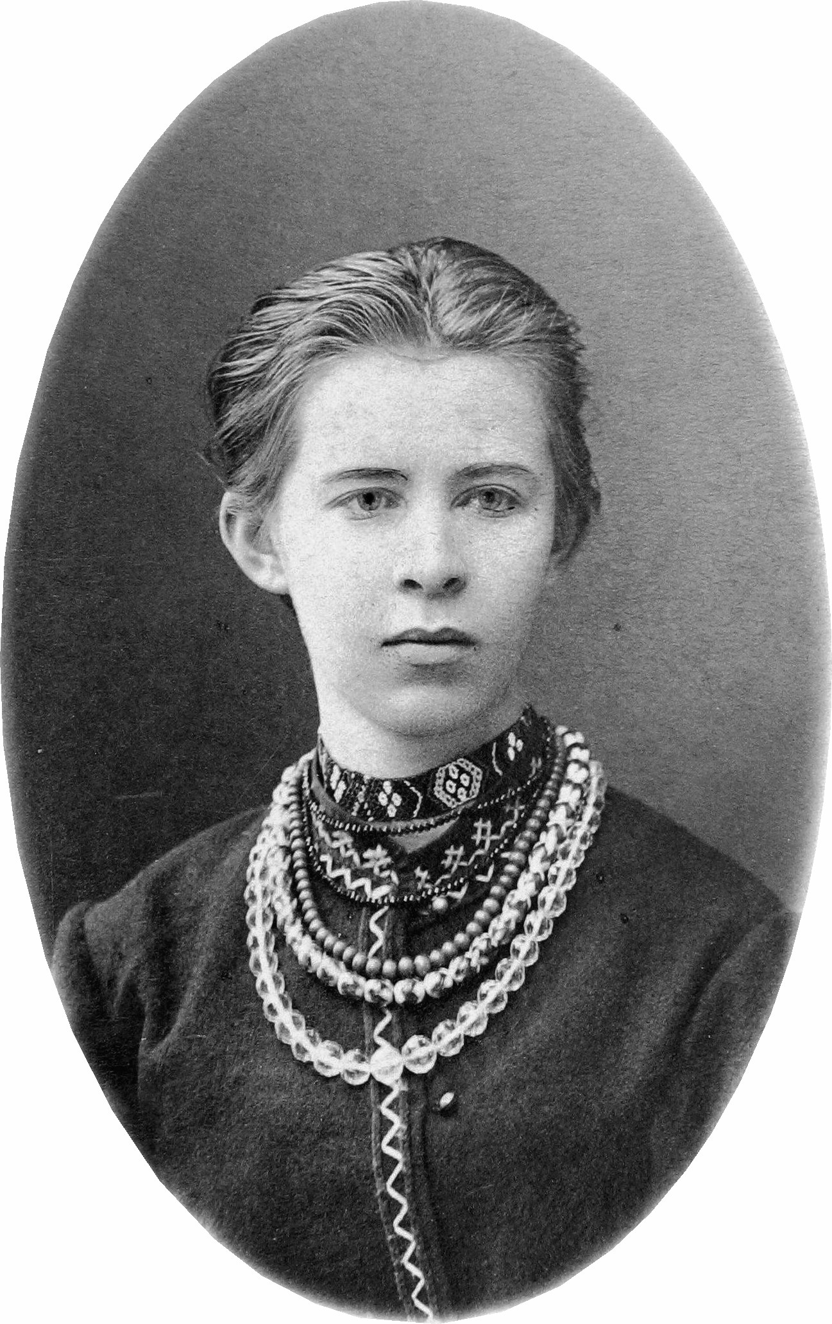

Як я умру, на світі запалає
Покинутий вогонь моїх пісень,
І стримуваний пломінь засіяє,
Вночі запалений, горітиме удень.
Леся Українка

Се талант наскрізь мужній, хоч не позбавлений жіночої грації і ніжності… Її поезія – то огнисте оскарження того гніту самоволі, під яким стогне Україна.
Іван Франко

Тема. Леся Українка – геніальна донька українського народу.
Мета. З’ясувати рівень знань про Лесю Українку, цілісне уявлення учнів про неї як про людину, митця, громадянина та про творчий процес, що народжує мистецькі шедеври.
Розвивати уміння формувати власне розуміння авторського задуму, зреалізованого в образах та картинах літературних творів, пам’ять, логічне мислення.
Виховувати любов до справжнього мистецтва і видатних людей України.
Тип уроку. Урок перевірки й обліку здобутих знань, умінь і навичок.
Обладнання. Підбір матеріалу до теми, тести, індивідуальні картки.
Хід уроку
І. Тема, мета, спосіб проведення уроку.
ІІ. Виконання тематичної контрольної роботи за чотирма етапами.
І етап. Тести (4 бали)
- Яке справжнє ім’я Лесі Українки?
а) Марія Олександрівна Вілінська
б) Ольга Петрівна Драгоманова
в) Лариса Петрівна Косач
г) Людмила Олексіївна Василевська
2.Коли і де народилася Леся Українка?
а) 27 листопада 1863р., м.Гура-Мора на Буковині
б) 25 лютого 1871 р., м.Звячень (нині Новоград-Волинський)
в) 10 грудня 1833 р., маєток Єкатерининське нинішнього с.Казаки Єлецького р-ну Липецької обл.)
г) 18 квітня 1860 р., м.Миколаїв нинішньої Львівської обл.)
3.Який підручник написала для своїх молодших сестер Леся Українка у 1890 році.
а) «Стародавня історія східних народів»
б) «Історія української літератури»
в) «Українська граматика до науки й писання»
г) читанка «Рідне слово»
4. Хто з українських письменників писав про Лесю Українку: «На свій вік – це геніальна жінка… Ми говорили з нею дуже довго, і в кожнім її слові я бачив розум та глибоке розуміння поезії, освіти та людського життя»?
а) І.Франко
б)М.Старицький
в) М.Павлик
г) Климент Квітка
5. Де лікувалася Леся Українка впродовж 1909-1913рр.?
а) у Болгарії
б) у Криму
в) у Трускавці
г) в Єгипті
6.Хто виголошував промови на похороні Лесі Українки?
а) І.Франко, М.Лисенко, Дніпрова Чайка
б) не було промов
в) М.Коцюбинський, О.Кобилянська, А.Кримський
г) М.Грушевський, М.Старицький, Н.Гамбарашвілі.
7.Твір Лесі Українки, в якому висловлена оптимістична віра у своє поетичне призначення.
а) «Думи і мрії»
б) «Бояриня»
в) «Лісова пісня»
г) «Сontra spem spero»
8.Жанр твору Лесі Українки «Бояриня»
а) історико-психологічна драма
б)драма – феєрія
в) родинно-побутова п’єса
г) історична п’єса
ІІ. Літературний диктант (2 бали)
- Дядько Лесі Українки, що жив у Софії (М.Драгоманов)
- Для якої людини присвятила Леся Українка інтимну лірику (С.Мержинському)
- Якого принципу компонування, розташування поезій дотримувалася Леся Українка при публікації їх у журналах (за мотивами та жанрами в цикли, за прикладом І.Франка).
- Назвіть грані художнього таланту Лесі Українки (поет-лірик, автор ліро-епічних поем, драматург-новатор, прозаїк, публіцист, критик).
ІІІ. Розгорнуті відповіді на питання (3 бали)
- Які моменти життя письменниці відбилися в її творах? Підтвердіть думку назвами творів.
- Розкажіть про новаторство Лесиної лірики, особливості стилю.
- Зробіть ідейно-художній аналіз одного з віршів Лесі Українки (на вибір учнів).
- Чому «Лісова пісня» названа драмою-феєрією? Схарактеризуйте образи дійових осіб «Лісової пісні».
- Які проблеми порушені Лесею Українкою в драматичній поемі «Бояриня»?
- Визначте місце творчості Лесі Українки в європейському літературному контексті.
ІV етап. Творча робота (3 бали)
- Що наспівала мені «Лісова пісня» Лесі Українки.
- Ліричні акорди поезії Лесі Українки відгукнулися в моїй душі.
- Трагедія рідного краю в драмі Лесі Українки «Бояриня».

ІІІ.Висновки уроку.
ІV. Д/з. Життєвий та творчий шлях В.Стефаника.

Ключ до тестів:
1)в, 2)б, 3)а, 4)в, 5)г, 6)б, 7)г, 8)а
Кросворди
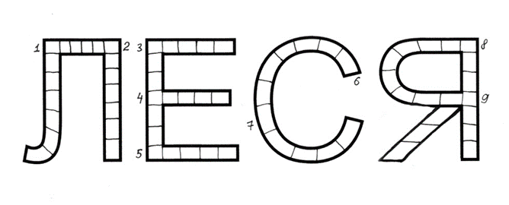
Запитання
По вертикалі:
1.Назва драматичної поеми Лесі Українки про добу Руїни.
2.Один із героїв поеми «Бояриня» (гість з України).
3.Один із Львівських журналів, де друкувала свої вірші Леся під псевдонімом Українка.
6.Близький друг сім’ї Косачів (композитор).
7.Драматична поема Лесі Українки, написана в Кутаїсі, яку можна вважати лебединою піснею.
8.Герой «Лісової пісні» зі світу лісових мешканців.
10.Лесин дід по матері.

По горизонталі:
1.Книга, з якої письменниця брала сюжети для своїх творів.
3.Частина назви вірша, епітет до слова весна.
4.Частина назви вірша поетеси, у якому вона висловила погляди на поезію.
5.Прізвище батька Лесі Українки.
9.Дядько Лесі Українки, за прикладом якого вона обрала собі псевдонім.

Відповіді:
По вертикалі:
1.«Бояриня»
2.Яхненко
3.«Дзвінок»
6.Лисенко
7.«Оргія»
8.Водяник
10.Яків

По горизонталі:
1.«Біблія»
3.Давня
4.Іскра
5.Косач
9.Драгоманов

Леся Українка

 |  |  | 2 2 |  |  | 3 1
 |  | 6
 | 1
7 |  |  |  | 3
 |  |  |  |  | 8 |  | 4 |  | 5
 |  |  |  | 4 |  | 7
9 | 5
 |  |  | 10
 |  |  |  | 6
З виділених букв складіть назву драматичної поеми Лесі Українки.
По вертикалі:
2)Драматична поема Лесі Українки.
3)Книга з якої письменниця брала сюжети для своїх творів.
1)Західноукраїнський письменник і громадський діяч, близький друг І.Франка і товариш Л.Українки.
4)Близький друг сім’ї Косачів.
5)Місто, у якому покоїться прах Лесі Українки.

По горизонталі:
6)Країна, в якій померла Л.Українка.
7)Ранній вірш Л.Українки.
8)Рід літератури.
9)Український письменник, який назвав Л.Українку великою письменницею і громадянкою, що подарувала людству натхненні твори.
10)Жанр «Лісової пісні».

Ключове слово - «Бояриня»
Відповіді:
1.Павлик
2.Оргія
3.Біблія
4.Лисенко
5.Київ
6.Грузія
7.Надія
8.Лірика
9.Мирний
10.Феєрія

